新桥街道中心幼儿园小一班幼儿生活状况记录表

观察对象：小一班全体幼儿

观察者：花倩、万艳玲

观察目标：了解目标幼儿入园初期的适应能力

观察内容：观察目标幼儿来园情绪、午餐、午睡的情况

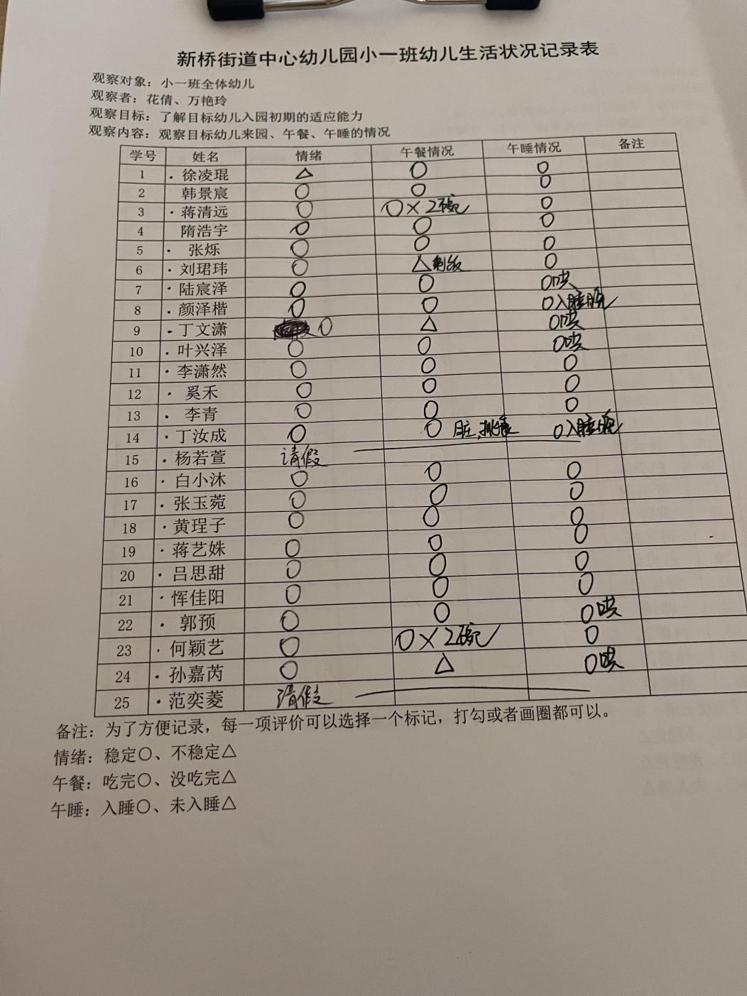

备注：为了方便记录，每一项评价可以选择一个标记，打勾或者画圈都可以。

情绪：稳定○、不稳定△

午餐：吃完○、没吃完△

午睡：入睡○、未入睡△

**情绪：**

入园情绪：今天大部分孩子在入园时的情绪是比较稳定的，可以独立入园，徐凌坤在门口出现哭闹情绪，进入教室后，自行调整好情绪来到教室自主游戏。

园内情绪：小朋友们能安静愉快地进行桌面游戏，自主喝牛奶、吃早点。

**户外活动：**

今天我们一起玩了皮球，小朋友们已有初步的规则意识，知道按照排队的顺序，一个一个轮流拿球，也能在游戏中注意安全，适当的运动后，及时喝水休息。

|  |  |  |
| --- | --- | --- |
| C:/Users/admin/Desktop/1e5b4dd4a984fe93717cd10e1fb67c5b.jpg1e5b4dd4a984fe93717cd10e1fb67c5b | C:/Users/admin/Desktop/7309853ab4c61487c0b7bd5b96b524f3.jpg7309853ab4c61487c0b7bd5b96b524f3 | C:/Users/admin/Desktop/ea4a07698cb655b0aff3da3069c28b7a.jpgea4a07698cb655b0aff3da3069c28b7a |

**区域游戏：**

|  |  |  |
| --- | --- | --- |
| C:/Users/admin/Desktop/IMG_6098.JPGIMG_6098  生活区-喂动物、扣纽扣 | C:/Users/admin/Desktop/IMG_6097.JPGIMG_6097  地面建构--搭高楼 | C:/Users/admin/Desktop/IMG_6101.JPGIMG_6101  桌面建构--磁力片 |
| C:/Users/admin/Desktop/IMG_6100.JPGIMG_6100  娃娃家-厨房 | C:/Users/admin/Desktop/IMG_6099.JPGIMG_6099  娃娃家--梳妆 | C:/Users/admin/Desktop/IMG_6094.JPGIMG_6094  图书角--绘本阅读 |
| C:/Users/admin/Desktop/IMG_6095.JPGIMG_6095  科探区- 谁的蛋宝宝 | C:/Users/admin/Desktop/IMG_6102.JPGIMG_6102  科探区--磁力大师 | C:/Users/admin/Desktop/IMG_6096.JPGIMG_6096  益智区--动物找家 |

今天的游戏中徐凌琨、韩景宸、蒋清远、隋浩宇、张烁、刘珺玮、陆宸泽、颜泽楷、丁文潇、叶兴泽、李潇然、奚禾、李青、丁汝成、白小沐、张玉宛、黄埕子、蒋艺姝、吕思甜、恽佳阳、郭预、何颖艺、孙嘉芮能够在老师的指导下安静并专注地游戏，知道玩游戏的时候不随意更换区域，玩完玩具要及时收拾整理。丁文潇要注意玩游戏时保护好游戏材料，玩好要主动收拾整理哦。

**集体活动：**

**数学：衣服排序**

|  |  |  |
| --- | --- | --- |
| C:/Users/admin/Desktop/e8ab844677c44865117e7be7a047fb8c.jpge8ab844677c44865117e7be7a047fb8c | C:/Users/admin/Desktop/bf42e1b793a31b5c0b168aa63a1ae001.jpgbf42e1b793a31b5c0b168aa63a1ae001 | C:/Users/admin/Desktop/IMG_6088.JPGIMG_6088 |

这是一节按交替规律排序的活动。在幼儿的生活中有很多按规律排序的物体，如：各种饰品、装饰物、衣服等等，本次活动欲引导幼儿在帮小兔晒衣服的情境中再次尝试按AB型给两种颜色的物体进行交替排列，巩固对规律的认识。小朋友们对本次活动都很感兴趣，徐凌琨、韩景宸、蒋清远、颜泽楷、丁文潇、李潇然、奚禾、丁汝成、丁文潇、黄埕子、吕思甜、郭预、孙嘉芮能尝试将两种衣物有规律的进行交替排列，在排序完成后能用简单的语言讲述排列的规律，体验按颜色交替排序的乐趣。白小沐、张玉宛、蒋艺姝、叶兴泽、张烁、刘珺玮、陆宸泽、恽佳阳、何颖艺、李青还要再多多练习哦。

**生活活动情况：**

1.午餐情况：

今天的午饭吃的排骨焖饭、板栗乌鸡汤。孩子们都能够自主进餐，且进餐速度也可以，用餐时能在老师的提醒下端正坐姿、一手扶碗，一手拿勺子，用餐时聊天和掉米粒现象都有所改善，逐步养成了良好的用餐习惯。个别幼儿挑食严重，还需要家园配合，共同引导幼儿进步。

2.午睡情况：

午睡时大部分幼儿能独立入睡，少部分孩子需要老师拍一拍哄睡，12:30左右全体幼儿都能入睡。

**家园合作：**

1.动态上的照片，仅作为老师观察时的随拍，并不是所有孩子的照片都会呈现。

2.明天将开展社会实践活动（亲子游），请参加亲子游的家长关注群里消息，7:10到教室，不参加的幼儿8:00正常来园上学。